Городской сетевой педагогический лицей КГПУ им. В.П. Астафьева
Профориентационная игра «Прогульщик»

6 февраля 2021 года для учащихся Городского сетевого педагогического лицея была проведена профориентационная игра «Прогульщик».
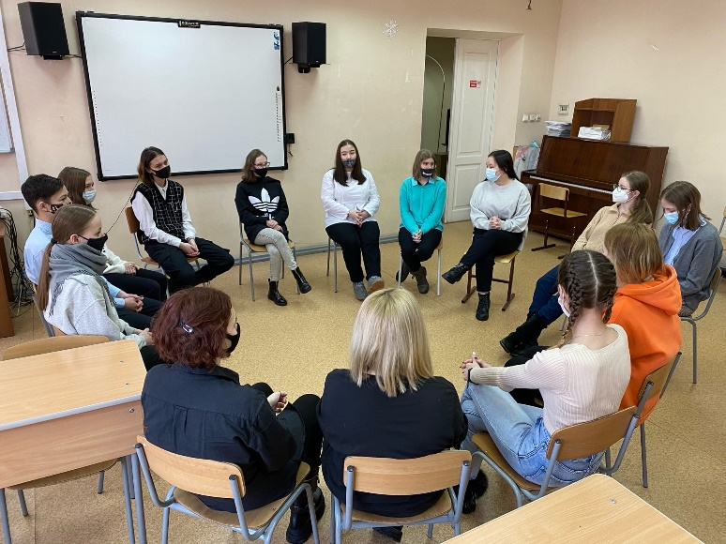
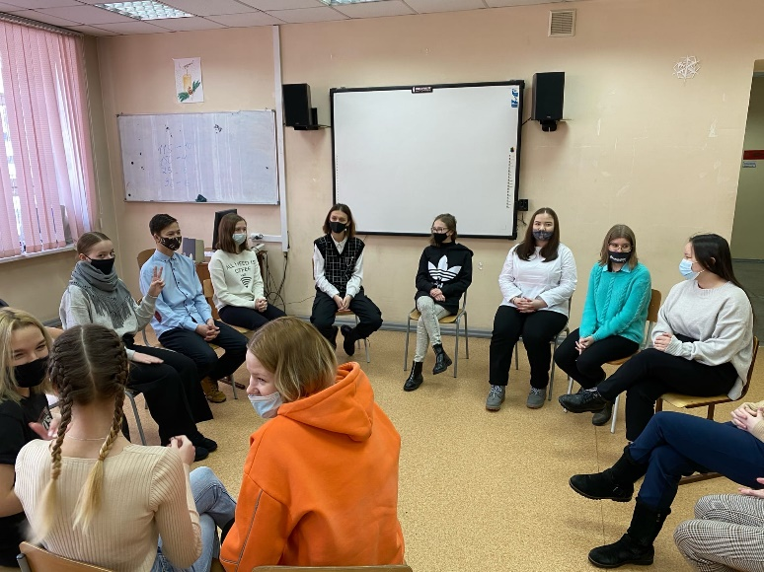
Игра является авторской разработкой студентов педагогического университета и может помочь школьникам лучше узнать особенности студенческой жизни определиться с выбором профессии.
«Лицеисты» нашей школы приняли активное участие в данном мероприятии. Ребятам очень понравилась игра, и они благодарят организаторов за интересно проведенное время.

